

**小一小一·未来可期**

• **DAILY LIFEmmexport1594010006013**

**//2022/09/22**

//阶段课程一《高高兴兴上幼儿园》

”

** 01 来园情况 **

现在小宝贝们都能够自己入园啦！今天来园的宝贝中，大家都是高高兴兴来幼儿园啦！

1.**来园人数**：今日来园幼儿27人，露露请假。

2.**来园自理**：今天几乎所有的宝宝都能主动将口罩脱下来，放进自己的小抽屉。越来越多的小朋友知道来园要做得事情啦！

**3.来园签到**：今天我们换了另一种签到方式，宝贝们将有自己标记的爱心放进瓶子里，就是代表我来啦！宝贝们对这样的签到非常感兴趣，纷纷表示好好玩哦！

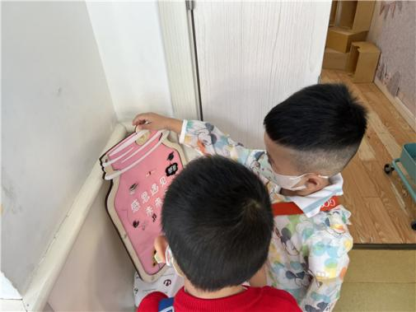 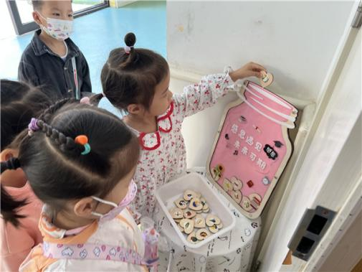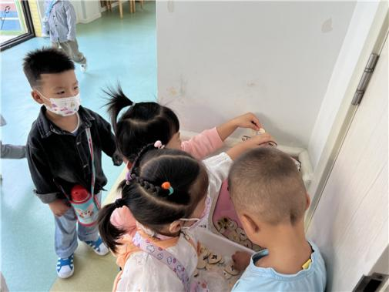

** 02 游戏活动**

喝完牛奶、吃完饼干后，我们一起来玩区域游戏啦！

|  |  |  |
| --- | --- | --- |
| D:\幼儿园\西阆苑小一班（2022.9—2023.6\上学期\今日动态\照片\IMG_1731.JPGIMG_1731 | D:\幼儿园\西阆苑小一班（2022.9—2023.6\上学期\今日动态\照片\IMG_1732.JPGIMG_1732 | D:\幼儿园\西阆苑小一班（2022.9—2023.6\上学期\今日动态\照片\IMG_1734.JPGIMG_1734 |
| 木头积木我可以往上堆一堆真有趣。 | 我在娃娃家里烧菜啦！ | 我们两个一起玩，巧虎在幼儿园玩滑滑梯咯！ |

mmexport1590938236088 03学习活动：语言你是我的好朋友mmexport1590938236088

今天我们学习了儿歌《你是我的好朋友》，内容如下：你是我的好朋友，（用手有节奏地指对方），我是你的好朋友。（用手有节奏地指自己），好朋友，好朋友，（有节奏地自己拍手），我们小手碰小手。（和朋友手心对手心拍手）。

在本次活动中，小朋友们非常感兴趣，大部分孩子能够跟着老师一起做动作。特别是果果、宣宣，满满、小雨、当当、淇淇、小葡萄、彤彤、满满、猪猪等小朋友能认真倾听并积极互动，还是很棒哒！

**mmexport1590938236088 04 户外活动mmexport1590938236088**

**早操活动：**

现在我们能够排队围圈啦！瞧我们踏步绕大圈，开上小火车出发咯！

|  |  |  |
| --- | --- | --- |
| D:\幼儿园\西阆苑小一班（2022.9—2023.6\上学期\今日动态\照片\IMG_1735.JPGIMG_1735 | D:\幼儿园\西阆苑小一班（2022.9—2023.6\上学期\今日动态\照片\IMG_1736.JPGIMG_1736 | D:\幼儿园\西阆苑小一班（2022.9—2023.6\上学期\今日动态\照片\IMG_1737.JPGIMG_1737 |

**体育活动：**

今天我们来玩轮胎啦，轮胎好重呀，不过竖起来滚一滚很好玩。看我们的多种玩法呀！

|  |  |  |
| --- | --- | --- |
| D:\幼儿园\西阆苑小一班（2022.9—2023.6\上学期\今日动态\照片\IMG_1754.JPGIMG_1754 | D:\幼儿园\西阆苑小一班（2022.9—2023.6\上学期\今日动态\照片\IMG_1760.JPGIMG_1760 | D:\幼儿园\西阆苑小一班（2022.9—2023.6\上学期\今日动态\照片\IMG_1761.JPGIMG_1761 |
| 我们一起比赛滚轮胎。 | 轮胎上的网就像蹦蹦床，我们一起来跳一跳吧！ | 老师，看，我变成了乌龟啦！ |

**【更多精彩照片，请看群相册】**

**mmexport1590938236088 05 生活活动mmexport1590938236088**

**午餐时光**

今天吃的是皮蛋苋菜、茭白鸡胗、银鱼鸡蛋羹。

今天饭菜都吃完的小朋友有：橦橦、满满、星星、多多、当当、果果、晴朗、小葡萄、越越、猪猪、淇淇、闹闹、小瑜、

饭吃完蔬菜没吃完的小朋友有：柠檬、彤彤、恽之、江锬锋、开开、糖糖、俊逸、金朵朵、任朵朵、宣敏宇、

饭和素菜都剩一点的小朋友有：二宝、小雨、壮壮、宣宣

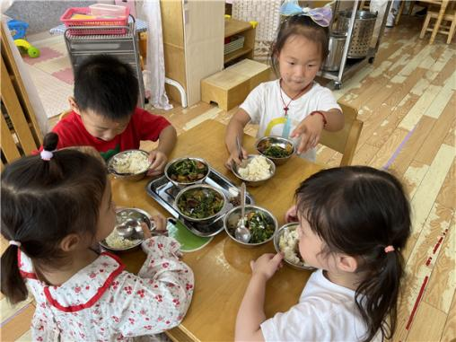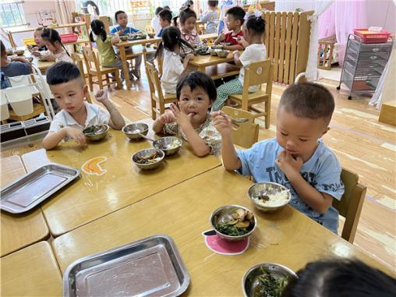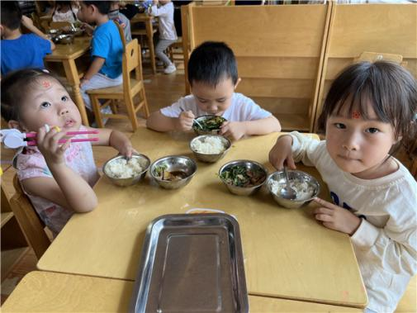

**午睡情况**

今天大部分小朋友们在一点左右都睡着啦，还是很棒的哦！多多1:40才睡着，如果猪猪也能按时午睡那就更棒啦！

** 06 温馨提示 **

★1.早晚温差较大，请大家给孩子准备便于穿脱的外套或长袖衬衫来园哦！

★2.请家长们在规定的时间内来离园哦，谢谢大家配合！

**—END—**

**mmexport1591077507835**在一起的点滴都值得记录